Documento 4.5 – Diagramas de Estados
1. Propósito
Documentar los Diagramas de Estados del sistema con el propósito de representar el ciclo de vida de las entidades que experimentan cambios significativos de estado durante su existencia. Estos diagramas describen las transiciones entre estados, los eventos que las provocan y las condiciones que regulan su evolución dentro del sistema.
Cada Diagrama de Estados complementa los Diagramas de Clases, Casos de Uso, Diagramas de Secuencia y Diagramas de Actividad, proporcionando una visión del comportamiento dinámico de las entidades del dominio.
2. Objetivos
Los Diagramas de Estados tienen los siguientes objetivos dentro del proyecto:
- Representar el ciclo de vida de las entidades principales del sistema.
- Documentar los estados válidos y las transiciones permitidas entre ellos.
- Identificar los eventos que producen cambios de estado.
- Facilitar la implementación de la lógica de negocio basada en estados.
- Servir como referencia para la validación mediante casos de prueba.
- Mantener la trazabilidad con los Conceptos del Dominio (DOM), Casos de Uso (CU), Reglas de Negocio (RN), Diagramas de Clases (CLS), Diagramas de Secuencia (SEQ), Diagramas de Actividad (ACT), Casos de Prueba (QA), Historias de Sprint (SPR) y Bitácora de Implementación (IMP).
3. Alcance
Este documento comprende únicamente los Diagramas de Estados correspondientes a las entidades del dominio cuyo comportamiento depende de un conjunto definido de estados y transiciones.
No se documentan:
- Objetos sin cambios significativos de estado.
- Servicios externos.
- Interfaces de usuario.
- Controladores.
- Componentes de Inteligencia Artificial.
- Procesos cuya evolución pueda deducirse directamente de un flujo de actividades.
Cada diagrama representa el ciclo de vida completo de una entidad específica del sistema.
4. Relación con el Modelo Base UML (MBU)
El presente documento adopta la estructura definida por el Modelo Base UML (MBU), especializando su plantilla para el modelado de máquinas de estados.
Cada Diagrama de Estados mantiene trazabilidad mediante los identificadores unificados del proyecto:
- DOM-XXX → Conceptos del Dominio.
- FLU-XXX → Flujos Funcionales.
- RN-XXX → Reglas de Negocio.
- CU-XXX → Casos de Uso.
- CLS-XXX → Diagramas de Clases.
- SEQ-XXX → Diagramas de Secuencia.
- ACT-XXX → Diagramas de Actividad.
- STA-XXX → Diagramas de Estados.
- QA-XXX → Casos de Prueba.
- SPR-XXX → Historias o tareas del Sprint.
- IMP-XXX → Bitácora de Implementación.
5. Identificación de los Diagramas
Los Diagramas de Estados utilizan el siguiente esquema de identificación:
STA-[ENTIDAD]-XXX
donde:
Elemento | Descripción | Ejemplo
STA | Prefijo correspondiente a Diagramas de Estados. | STA
ENTIDAD | Abreviatura de la entidad modelada. | USR, VIA, PAG, VEH, RUT
XXX | Número secuencial. | 001
Ejemplos:
- STA-USR-001 → Ciclo de vida del Usuario.
- STA-VIA-001 → Ciclo de vida del Viaje.
- STA-PAG-001 → Ciclo de vida del Pago.
- STA-VEH-001 → Ciclo de vida del Vehículo.
- STA-RUT-001 → Ciclo de vida de la Ruta.
6. Plantilla Estructurada del Diagrama de Estados
Información General
Campo | Descripción
Identificador | STA-XXX
Nombre del Diagrama
Entidad | CLS-DOM-XXX
Objetivo
Módulo del Contrato
Estado | Diseño / Implementado / Probado

Estados de la Entidad
Estado | Descripción
Estado Inicial
Estado 1
Estado 2
Estado Final

Transiciones
Estado Origen | Evento | Condición | Estado Destino

Condiciones
Tipo | Descripción
Precondiciones
Postcondiciones

Relaciones Documentales
Documento | Identificador
Dominio
Flujo
Caso de Uso
Reglas de Negocio
Clases
Secuencia
Actividad
QA
Sprint
Implementación

Restricciones
Identificador | Descripción

7. Organización
Aquí propondría abandonar la organización por actores y pasar a una organización por entidades del dominio, ya que un Diagrama de Estados pertenece al objeto y no al usuario que lo manipula.
7. Organización
7.1 Usuario
STA-USR-001
Ciclo de Vida del Usuario
Información General
Campo | Descripción
Identificador | STA-USR-001
Nombre del Diagrama | Ciclo de Vida del Usuario
Entidad | CLS-DOM-001
Objetivo | Representar la evolución del estado de un usuario desde su registro hasta una posible suspensión o desactivación.
Módulo del Contrato | 1. Autenticación y Perfiles
Estado | Diseño
Estados de la Entidad
Estado | Descripción
Inicial | Usuario no registrado.
Registrado | Cuenta creada correctamente.
Verificado | Identidad confirmada.
Activo | Puede utilizar todas las funcionalidades autorizadas.
Suspendido | Acceso restringido temporalmente.
Inactivo | Cuenta deshabilitada o eliminada.
Final | Fin del ciclo de vida del usuario.
Transiciones
Estado Origen | Evento | Condición | Estado Destino
Inicial | Registrar usuario | Datos válidos | Registrado
Registrado | Verificar identidad | Validación exitosa | Verificado
Verificado | Primer acceso | Cuenta habilitada | Activo
Activo | Suspender cuenta | Incumplimiento de reglas | Suspendido
Suspendido | Reactivar cuenta | Autorización administrativa | Activo
Activo | Desactivar cuenta | Solicitud o decisión administrativa | Inactivo
Condiciones
Tipo | Descripción
Precondiciones | El usuario debe proporcionar información válida para el registro.
Postcondiciones | El usuario queda en un estado válido del sistema.
Relaciones Documentales
Documento | Identificador
Dominio | DOM-001
Flujo | FLU-001
Caso de Uso | CU-001
Reglas de Negocio | RN-001, RN-002, RN-003
Clases | CLS-DOM-001
Secuencia | SEQ-USR-001
Actividad | ACT-USR-001
QA | QA-001
Sprint | SPR-001
Implementación | IMP-001
Restricciones
Identificador | Descripción
RN-001 | Solo usuarios verificados pueden acceder al sistema.

7.2 Viaje
STA-VIA-001
Ciclo de Vida del Viaje
Información General
Campo | Descripción
Identificador | STA-VIA-001
Nombre del Diagrama | Ciclo de Vida del Viaje
Entidad | CLS-DOM-004
Objetivo | Representar la evolución de un viaje desde su planificación hasta su finalización o cancelación.
Módulo del Contrato | 4. Geolocalización y Monitoreo
Estado | Diseño
Estados de la Entidad
Estado | Descripción
Inicial | Viaje inexistente.
Programado | Viaje creado por el usuario.
Confirmado | Viaje aceptado por el sistema.
En Curso | El recorrido se encuentra activo.
Finalizado | El recorrido concluyó correctamente.
Cancelado | El viaje fue cancelado antes de finalizar.
Final | Fin del ciclo del viaje.
Transiciones
Estado Origen | Evento | Condición | Estado Destino
Inicial | Programar viaje | Datos válidos | Programado
Programado | Confirmar disponibilidad | Ruta disponible | Confirmado
Confirmado | Iniciar recorrido | Unidad activa | En Curso
En Curso | Finalizar recorrido | Llegada al destino | Finalizado
Programado | Cancelar viaje | Solicitud del usuario | Cancelado
Confirmado | Cancelar viaje | Antes del inicio | Cancelado
Condiciones
Tipo | Descripción
Precondiciones | Debe existir una ruta válida.
Postcondiciones | El viaje termina finalizado o cancelado.
Relaciones Documentales
Documento | Identificador
Dominio | DOM-004
Flujo | FLU-006
Caso de Uso | CU-006
Reglas de Negocio | RN-042
Clases | CLS-DOM-004
Secuencia | SEQ-USR-002
Actividad | ACT-USR-001
QA | QA-030
Sprint | SPR-030
Implementación | IMP-030
Restricciones
Identificador | Descripción
RN-042 | Solo pueden iniciarse viajes confirmados.

7.3 Pago
STA-PAG-001
Ciclo de Vida del Pago
Información General
Campo | Descripción
Identificador | STA-PAG-001
Nombre del Diagrama | Ciclo de Vida del Pago
Entidad | CLS-DOM-005
Objetivo | Representar la evolución del estado de un pago durante el proceso de abordaje.
Módulo del Contrato | 2. Billetera Digital y Pagos
Estado | Diseño
Estados de la Entidad
Estado | Descripción
Inicial | Pago no iniciado.
Pendiente | Esperando validación.
Procesando | Validación en ejecución.
Confirmado | Pago aceptado.
Rechazado | Pago inválido.
Reembolsado | Pago devuelto.
Final | Operación concluida.
Transiciones
Estado Origen | Evento | Condición | Estado Destino
Inicial | Solicitar pago | Viaje válido | Pendiente
Pendiente | Validar pago | Datos correctos | Procesando
Procesando | Aprobar | Saldo suficiente | Confirmado
Procesando | Rechazar | Error o saldo insuficiente | Rechazado
Confirmado | Reembolso | Procede devolución | Reembolsado
Condiciones
Tipo | Descripción
Precondiciones | Debe existir un viaje válido.
Postcondiciones | El pago queda confirmado, rechazado o reembolsado.
Relaciones Documentales
Documento | Identificador
Dominio | DOM-005
Flujo | FLU-022
Caso de Uso | CU-022
Reglas de Negocio | RN-024, RN-025
Clases | CLS-DOM-005
Secuencia | SEQ-TIC-001
Actividad | ACT-TIC-001
QA | QA-022
Sprint | SPR-022
Implementación | IMP-022
Restricciones
Identificador | Descripción
RN-025 | No puede confirmarse un pago sin saldo suficiente o un abono vigente.

7.4 Vehículo
STA-VEH-001
Ciclo de Vida del Vehículo
Información General
Campo | Descripción
Identificador | STA-VEH-001
Nombre del Diagrama | Ciclo de Vida del Vehículo
Entidad | CLS-DOM-002
Objetivo | Representar la evolución del estado operativo de un vehículo dentro del sistema.
Módulo del Contrato | 3. Gestión de Transporte
Estado | Diseño
Estados de la Entidad
Estado | Descripción
Inicial | Vehículo no registrado.
Registrado | Vehículo incorporado al sistema.
En Revisión | Documentación en evaluación.
Autorizado | Habilitado para operar.
En Servicio | Participando en una ruta activa.
Suspendido | Operación restringida.
Final | Retirado del sistema.
Transiciones
Estado Origen | Evento | Condición | Estado Destino
Inicial | Registrar vehículo | Información válida | Registrado
Registrado | Revisar documentación | Solicitud enviada | En Revisión
En Revisión | Aprobar | Requisitos completos | Autorizado
Autorizado | Iniciar ruta | Ruta asignada | En Servicio
En Servicio | Finalizar ruta | Recorrido terminado | Autorizado
Autorizado | Suspender | Incumplimiento | Suspendido
Suspendido | Rehabilitar | Autorización administrativa | Autorizado
Condiciones
Tipo | Descripción
Precondiciones | El vehículo debe estar registrado.
Postcondiciones | El vehículo queda en un estado operativo válido.
Relaciones Documentales
Documento | Identificador
Dominio | DOM-002
Flujo | FLU-019
Caso de Uso | CU-019
Reglas de Negocio | RN-063, RN-064, RN-065
Clases | CLS-DOM-002
Secuencia | SEQ-ADM-001
Actividad | ACT-ADM-001
QA | QA-019
Sprint | SPR-019
Implementación | IMP-019
Restricciones
Identificador | Descripción
RN-063 | Solo vehículos autorizados pueden pasar al estado "En Servicio".

7.5 Ruta
STA-RUT-001
Ciclo de Vida de la Ruta
Información General
Campo | Descripción
Identificador | STA-RUT-001
Nombre del Diagrama | Ciclo de Vida de la Ruta
Entidad | CLS-DOM-003
Objetivo | Representar la evolución del estado de una ruta durante su disponibilidad y operación.
Módulo del Contrato | 3. Gestión de Transporte
Estado | Diseño
Estados de la Entidad
Estado | Descripción
Inicial | Ruta no registrada.
Planificada | Ruta definida en el sistema.
Disponible | Lista para asignación.
Activa | Siendo recorrida por una unidad.
Finalizada | Recorrido concluido.
Suspendida | Ruta temporalmente inhabilitada.
Final | Ruta retirada del sistema.
Transiciones
Estado Origen | Evento | Condición | Estado Destino
Inicial | Registrar ruta | Datos válidos | Planificada
Planificada | Habilitar | Aprobación administrativa | Disponible
Disponible | Asignar unidad | Vehículo autorizado | Activa
Activa | Finalizar recorrido | Ruta completada | Finalizada
Disponible | Suspender | Decisión administrativa | Suspendida
Suspendida | Reactivar | Autorización | Disponible
Condiciones
Tipo | Descripción
Precondiciones | La ruta debe existir en el sistema.
Postcondiciones | La ruta mantiene un estado operativo válido.
Relaciones Documentales
Documento | Identificador
Dominio | DOM-003
Flujo | FLU-014
Caso de Uso | CU-014
Reglas de Negocio | RN-021, RN-022
Clases | CLS-DOM-003
Secuencia | SEQ-CON-001
Actividad | ACT-CON-001
QA | QA-014
Sprint | SPR-014
Implementación | IMP-014
Restricciones
Identificador | Descripción
RN-021 | Solo las rutas disponibles pueden activarse para iniciar un recorrido.

8. Espacio para el Diagrama UML
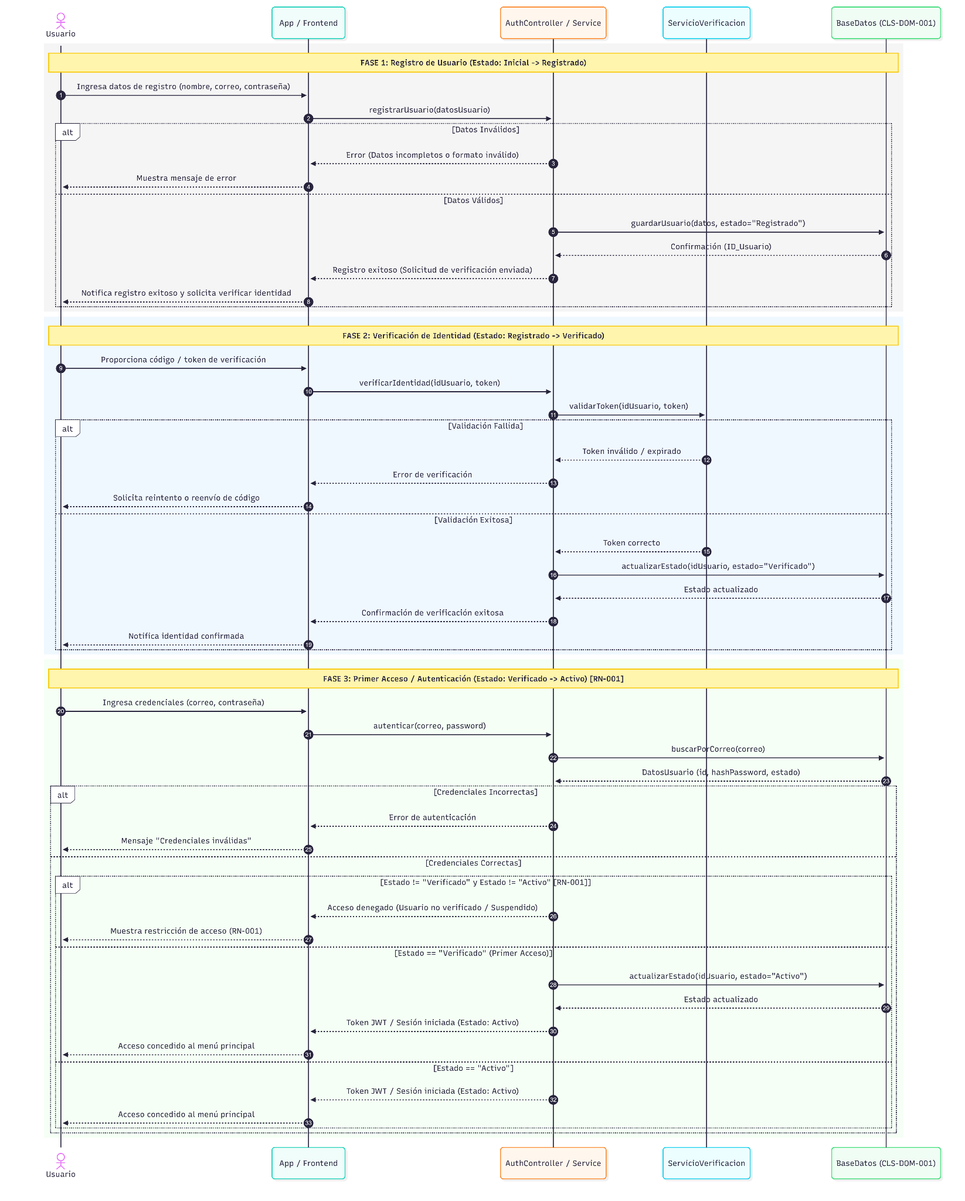
STA-USR-001
SEQ-USR-002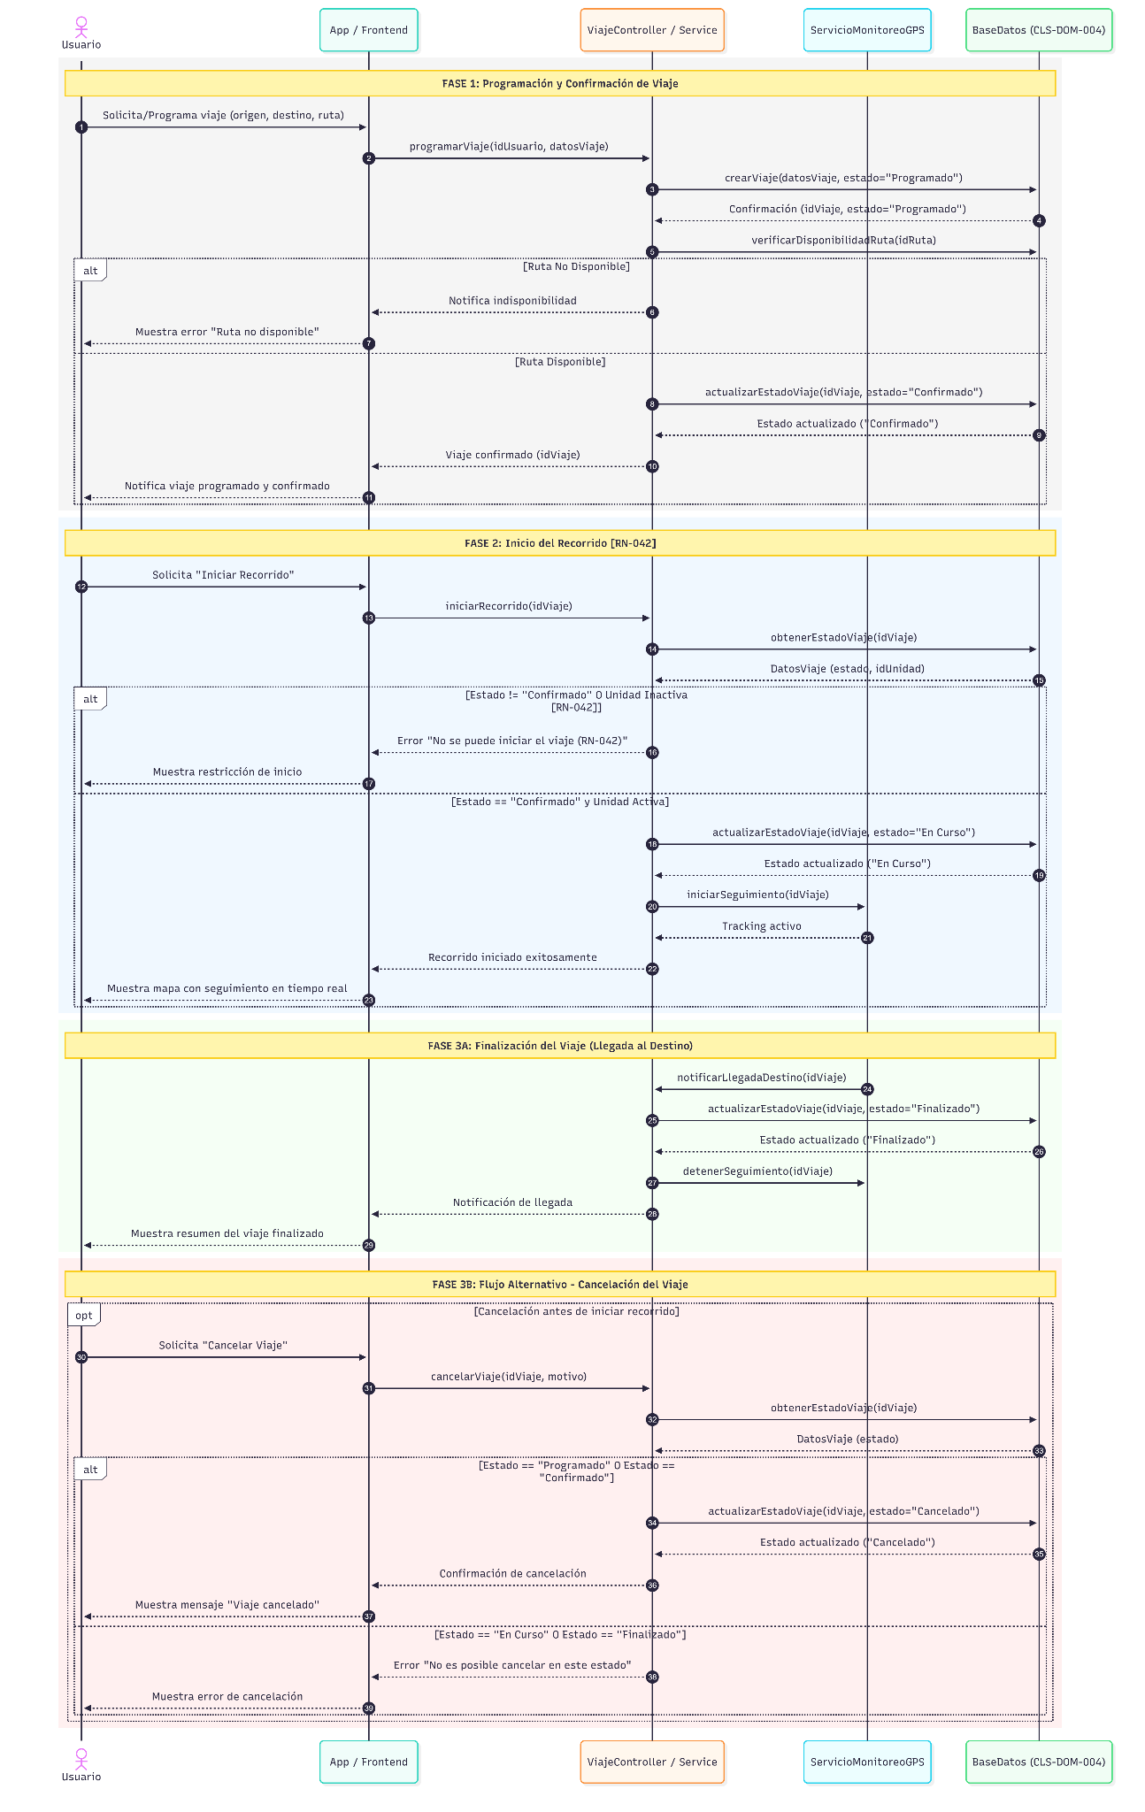
SEQ-TIC-001
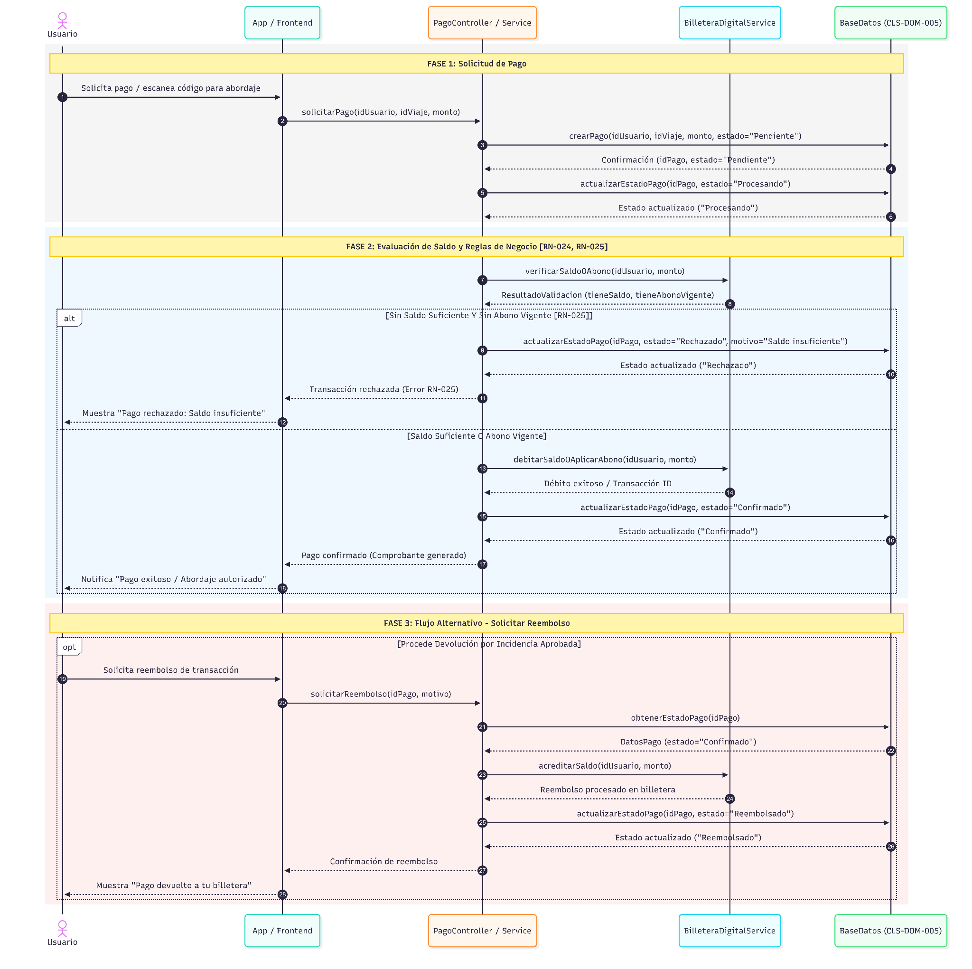

SEQ-ADM-001
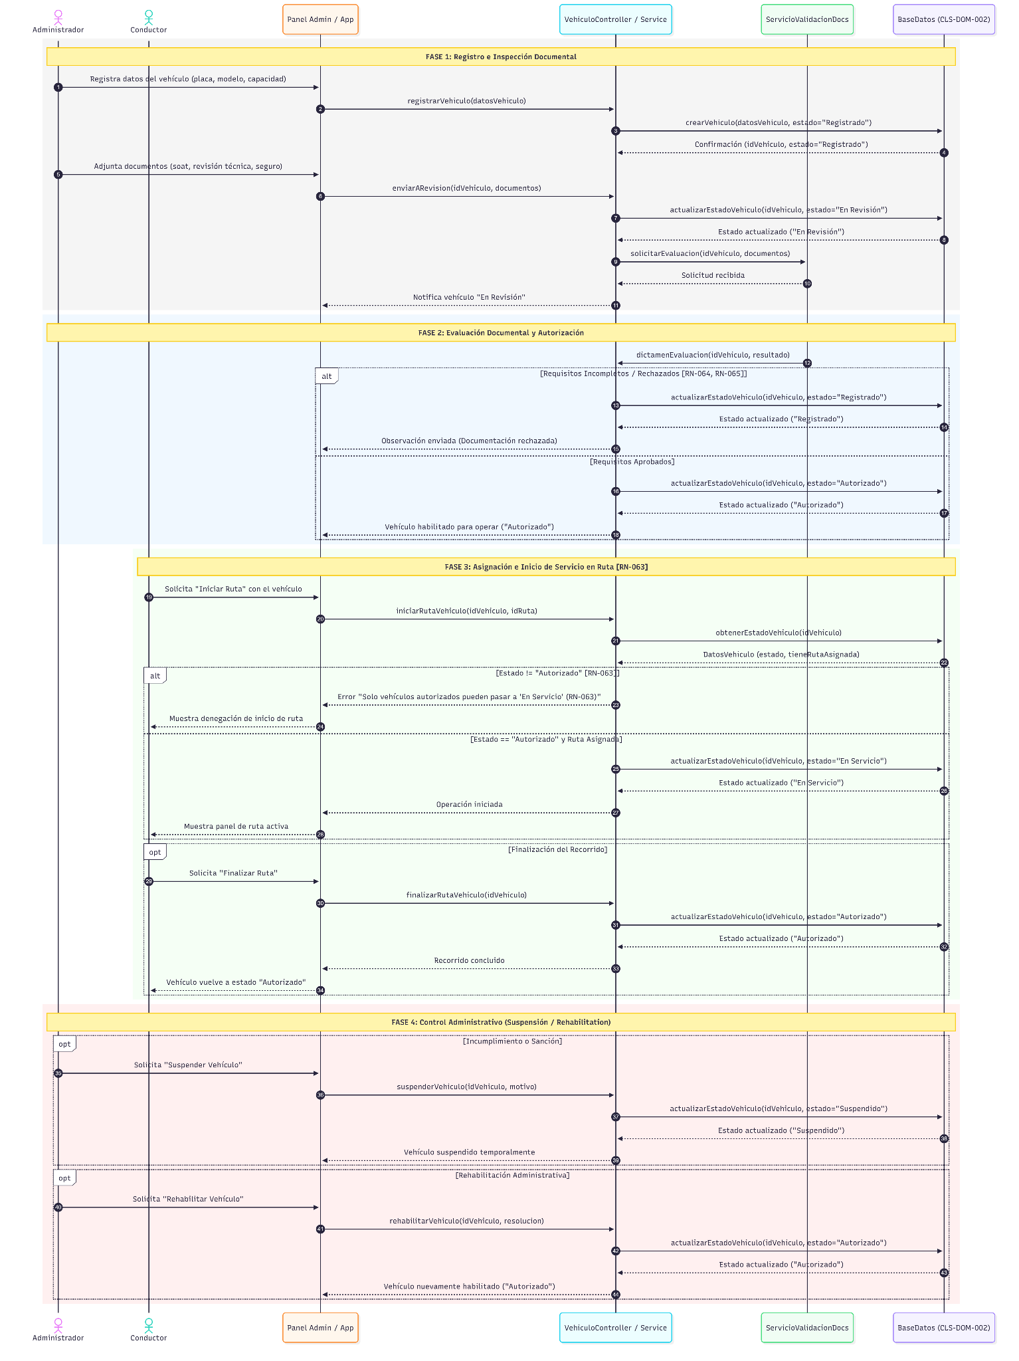

SEQ-CON-001
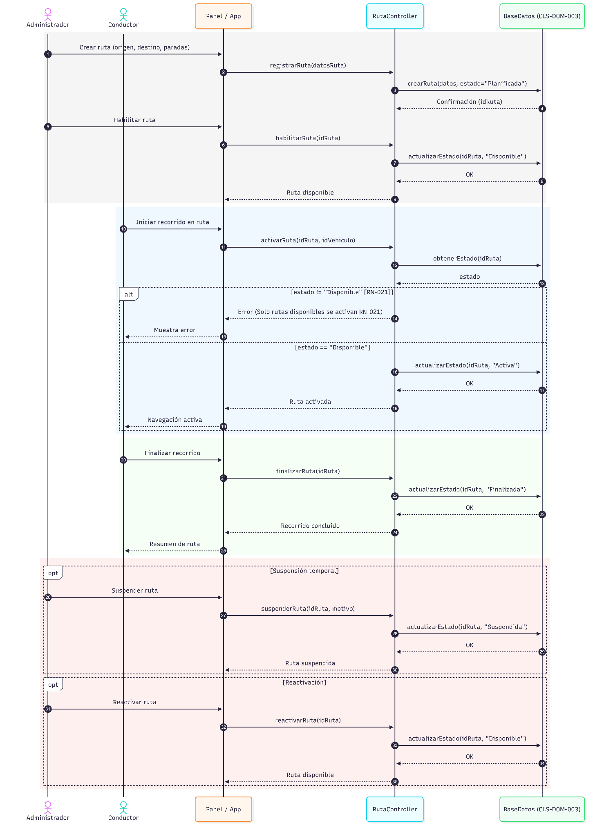

9. Índice de Diagramas de Estados
9.1 Propósito
El índice de Diagramas de Estados centraliza la trazabilidad entre cada máquina de estados documentada y los demás artefactos del proyecto. Su finalidad es facilitar la navegación entre los Diagramas de Estados y los Conceptos del Dominio, Casos de Uso, Reglas de Negocio, Diagramas de Clases, Diagramas de Secuencia, Diagramas de Actividad, Casos de Prueba, Historias de Sprint y Bitácora de Implementación.
Cada diagrama representa el ciclo de vida de una entidad del dominio y documenta las transiciones de estado permitidas durante su existencia dentro del sistema.

9.2 Plantilla
Diagrama de Estados | Módulo | DOM | CU | RN | QA | SPR | IMP

9.3 Organización del Documento
9.3.1 Usuario (STA-USR)
Diagrama de Estados | Módulo | DOM | CU | RN | QA | SPR | IMP
STA-USR-001 | 1. Autenticación y Perfiles | DOM-001 | CU-001 | RN-001, RN-002, RN-003 | QA-001 | SPR-001 | IMP-001

9.3.2 Viaje (STA-VIA)
Diagrama de Estados | Módulo | DOM | CU | RN | QA | SPR | IMP
STA-VIA-001 | 4. Geolocalización y Monitoreo | DOM-004 | CU-006 | RN-042 | QA-030 | SPR-030 | IMP-030

9.3.3 Pago (STA-PAG)
Diagrama de Estados | Módulo | DOM | CU | RN | QA | SPR | IMP
STA-PAG-001 | 2. Billetera Digital y Pagos | DOM-005 | CU-022 | RN-024, RN-025 | QA-022 | SPR-022 | IMP-022

9.3.4 Vehículo (STA-VEH)
Diagrama de Estados | Módulo | DOM | CU | RN | QA | SPR | IMP
STA-VEH-001 | 3. Gestión de Transporte | DOM-002 | CU-019 | RN-063, RN-064, RN-065 | QA-019 | SPR-019 | IMP-019

9.3.5 Ruta (STA-RUT)
Diagrama de Estados | Módulo | DOM | CU | RN | QA | SPR | IMP
STA-RUT-001 | 3. Gestión de Transporte | DOM-003 | CU-014 | RN-021, RN-022 | QA-014 | SPR-014 | IMP-014

